Plecari: 28.04, 19.05.2017
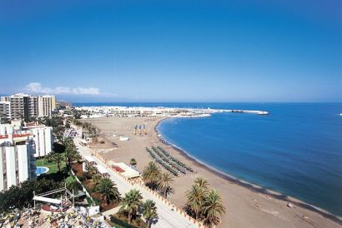
Benalmadena

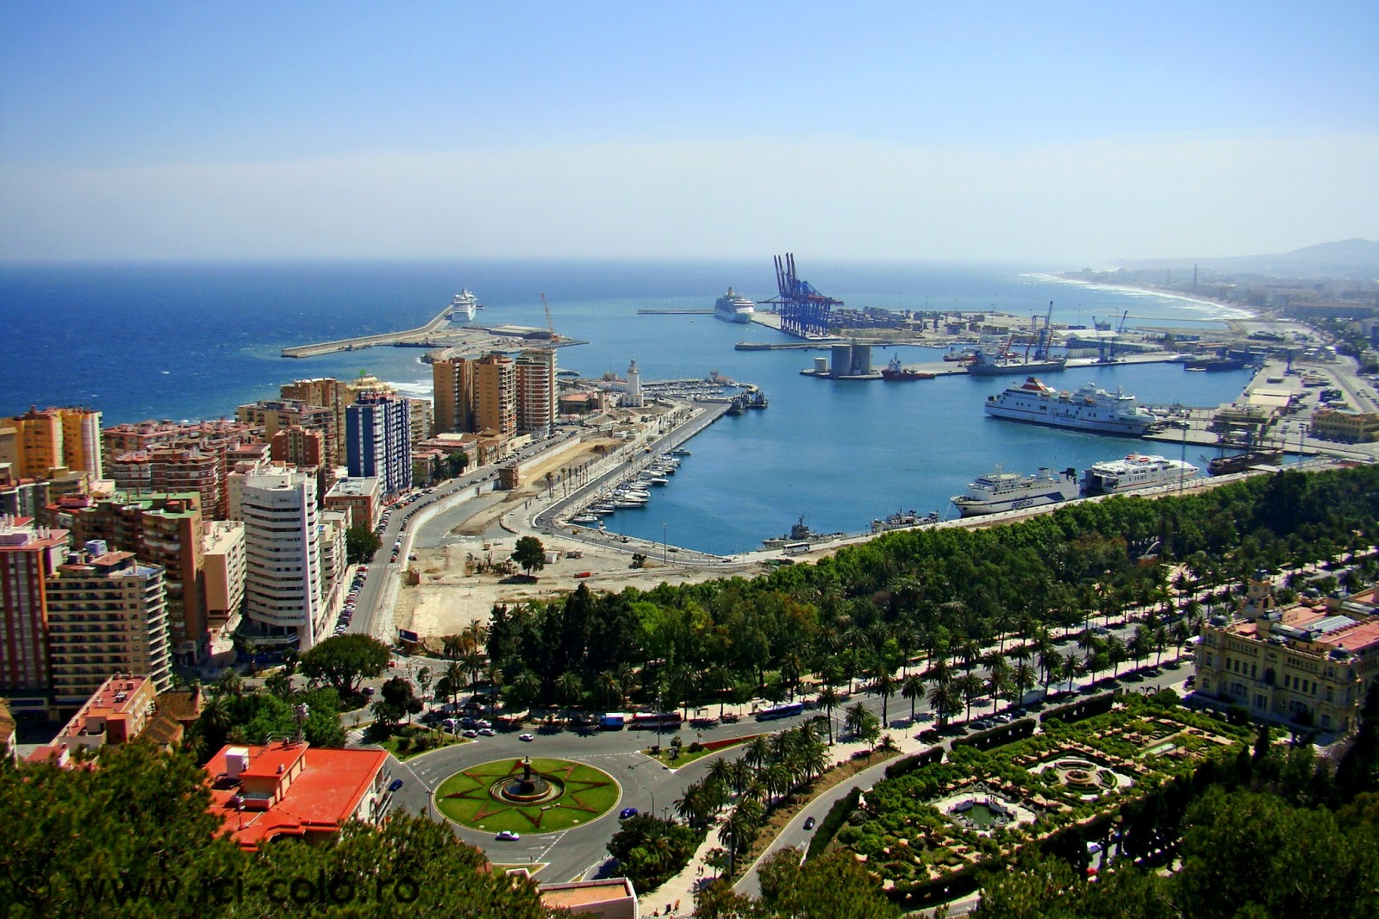
Malaga


Granada

Costa del Sol (“Coasta Soarelui”) este considerat cel mai frumos litoral continental al Marii Mediterane. Situata in sudul Spaniei, pe o intindere de 160 km, Costa del Sol este o inlantuire de 12 statiuni pline de viata, cele mai importante si renumite fiind Torremolinos, Benalmadena, Fuengirola, Marbella si orasul Malaga.
Din punct de vedere turistic Costa del Sol este, cu siguranta, o destinatie completa. Plajele sunt excelent amenajate, hotelurile au clasificari diferite pentru toate gusturile, shoppingul este o activitate de rutina, terenurile de golf sunt splendide, sporturile de apa pe toata coasta, peisajele incredibile, muzeele interesante, cetatile impresionante, plimbarile placute, viata de noapte nu suporta termen de comparatie si lista poate continua cu echitatia, ciclismul si multiplele posibilitati de petrecere a timpului liber.
Daca alegi sa-ti petreci vacanta pe Costa del Sol poti alege sa vizitezi si atractiile din apropiere. Astfel o “plimbare” pana in Gibralatar este mai mult decat recomandata, iar vizitarea oraselor Sevilla, Cordoba, Granada merita tot efortul. De asemenea, o frumoasa excursie poate fi vizitarea celor 24 de sate ale soarelui, denumite astfel dupa arhitectura deosebita si dupa culoarea alba a caselor, inconjurate de flori si palmieri.

EURO/ persoana/ pachet
Plecari | Loc in camera dubla | Pat suplimentar | Camera single | Chd 2-11.99 ani
28.04, 19.05.2017 | 459 | 449 | 599 | 429

Important: De aceasta oferta pot beneficia toate categoriile de varsta.
Preturile includ:
- transport cu avionul (zbor direct) CLUJ– Malaga si retur, compania WIZZ AIR;
- 1 bagaj de cala de maxim 23kg/ persoana si unul de mana de maxim 10 kg/ persoana
- transfer aeroport – hotel – aeroport
- 7 nopti cazare in statiunea FUENGIROLA / HOTEL 4* sau similar
- Pensiune completa (mic dejun, pranz si cina bufet suedez)
- 1 pahar de apa si unul de vin in timpul mesei de seara
- o excursie de jumatate de zi: turul orasului Malaga(in ziua sosirii)
- asistenta turistica in limba romana

Preturile nu includ: taxele de aeroport: 110 EURO/persoana (pot suferi modificari); asigurarea medicala; asigurarea storno (recomandata), alte servicii decat cele mentionate ca fiind incluse.

Orar informativ de zbor:
Cluj 06:05 - Malaga 08:45 / / Malaga 09:20 - Cluj 13:55

Excursii optionale:
- Granada, „giuvaerul coroanei maure” este un oras plin de istorie, cu o arhitectura magnifica. Excursia cuprinde transport cu autocarul, insotitor roman de grup, tur panoramic al orasului si vizita palatului arab, Alhambra. Acesta este dovada vie a mestesugimii lumii arabe, o opera de arta desprinsa parca din „1001 de nopti”, o mixtura de traditie spaniola si miraj. Excursie de o zi intreaga, aprox. 10 ore.
Pret informativ: 80 EURO/adult, 55 EURO/copil (include intrarea la Alhambra)

- Sevilla, cel mai mare oras din sudul Spaniei. La sosire, tur panoramic pe parcursul caruia se pot admira cele mai frumoase obiective: Turnul de Aur, Turnul de Platina, La Giralda, Aleea de Portocali, zona Triana, zidurile Macarena si El Alcázar (Cetatea). In continuare, tur pietonal prin gradinile Murillo si prin cartierul evreiesc, Santa Cruz pentru a admira casutele pictate in alb cu ferestre din fier forjat. Optional, vizita la Catedrala din Sevilla, cea mai mare biserica in stil gotic din lume ce gazduieste numeroase valori ale Spaniei (inclusiv mormantul marelui Cristofor Columb si picturi de Murillo si Goya). Excursie de o zi intreaga, aprox. 11 ore. Pret informativ: 85 EURO/adult, 50 EURO/cop

- Gibraltar, renumita stanca teritoriu britanic ce margineste stramtoarea cu acelasi nume. Excursia include transport cu autocarul pana la Linea de la Conception, trecerea de frontiera cu Gibraltarul, transport cu microbuz local pentru turul panoramic al insulei care cuprinde Catalan Bay, scurta oprire pentru fotografii la Europa Point de unde, daca este senin, putem vedea Marocul, Rezervatia Naturala Upper Rock, Pestera Sf Mihail si Barlogul Maimutelor. Dupa-amiaza, timp liber pentru cumparaturi, Gibraltarul fiind „paradis fiscal”. Excursie de o zi intreaga, aprox. 10 ore.
Pret informativ: 65 EURO/adult, 38 EURO/copil

- Marbella, cea mai exclusivista statiune a coastei este Marbella, situata la 60 km de aeroport. Statiunea se intinde pe o lungine de 27 de kilometri intre Capopino si San Pedro. Este vestita pentru plajele sale cu nisip fin, pentru terenurile de golf (aflate in topurile Europei), pentru cazinourile si hotelurile sale de lux dar si pentru o viata de noapte pe cat de rafinata pe atat de activa. Portul Banus este inconjurat de o zona rezidentiala si foarte moderna, in timp ce partea veche a orasului (centrul istoric) apartine caselor albe si colorate, construite dupa tiparul adaluz. Excursie de aprox. 4 ore.
Pret informativ: 35 EURO/adult, 20 EURO/copil

NOTA: Preturile excursiilor optionale sunt valabile pentru un minim de 20 participanti.
Conditii de inscriere:
- 20% din pretul pachetului turistic la inscriere;
- 60% din pretul pachetului turistic cu minim 30 zile inaintea plecarii;
- 20% din pretul pachetului turistic cu minim 15 zile inaintea plecarii.
Procentul aferent primei plati sa va calcula in functie de momentul inscrierii. Daca inscrierea intervine cu mai putin de 15 zile inaintea plecarii, pachetul turistic se va achita integral.
In cazul nerespectarii termenelor de plata, Tour Operatorul isi rezerva dreptul de a anula rezervarea.

Conditii de anulare si penalizari :
- anularea pachetului cu mai mult de 60 zile inainte de plecare: penalizare 20% din suma totala
- anularea pachetului intre 59 si 31 zile inaintea inceperii sejurului: penalizare 40% din suma totala
- anularea pachetului intre 30 si 22 zile inaintea inceperii sejurului: penalizare 60% din suma totala
- anularea pachetului intre 21 si 15 zile inaintea inceperii sejurului: penalizare 80% din suma totala
- anularea pachetului cu 14 sau mai putine zile inaintea inceperii sejurului: penalizare 100%

Informatii si conditii de participare:
- clasificarea pe stele a unitatilor de cazare este cea atribuita de oficialitatile din Spania, ca atare facilitatile camerelor sunt conforme cu standardele locale;
- conform reglementarilor in vigoare, minorii trebuie sa indeplineasca urmatoarele conditii pentru a fi lasati sa iasa din tara: sa calatoreasca cu cel putin un adult insotitor; sa aiba asupra lor acordul ambilor parinti (sau al parintelui care nu-i insoteste) legalizat la notariat; adultul care-i insoteste, in cazul in care acesta nu este unul dintre parinti, trebuie sa aiba cazier judiciar pe care sa-l prezinte la frontiera; informatii suplimentare pe www.politiadefrontiera.ro;
- toti copiii care nu poseda carte de identitate au nevoie de pasaport;
- In ultima zi de sejur camerele se vor elibera la ora 12:00. Solicitarile de check-out tarziu se vor adresa direct la receptia hotelului care va confirma in functie de disponibilitate.
- oferta este valabila pentru un grup minim de 20 persoane pentru fiecare plecare. Pentru un numar mai mic de persoane, excursia se reprogrameaza.
- agentia nu raspunde in cazul refuzului autoritatilor de la punctele de frontiera de a primi turistul pe teritoriul propriu sau de a-i permite sa paraseasca teritoriul propriu;
- tariful pentru copil este valabil in cazul in care acesta sta in camera cu doi adulti. Pentru a beneficia de tariful de copil acesta trebuie sa nu fi depasit la data inceperii calatoriei varsta mentionata in program.
- distributia camerelor la hoteluri se face de catre receptiile acestora; problemele legate de amplasarea sau aspectul camerei se rezolva de catre turist direct la receptie, asistat de insotitorul de grup;
- hotelul isi rezerva dreptul de a solicita fiecarui turist o suma cash sau o copie a cartii de credit personale, ca garantie pentru cheltuielile suplimentare ce urmeaza a fi facute pe parcursul sederii;
- pentru anumite facilitati din hotel sau din camera, hotelierul poate solicita taxe suplimentare; in momentul sosirii la hotel solicitati receptionerului sa va informeze cu exactitate asupra lor;
- persoanele care calatoresc singure pot opta pentru camera single sau pentru partaj, caz in care agentia va propune, in functie de inscrierile existente sau ulterioare, un partaj. In situatia in care nu exista partaj pana la expirarea termenului limita de inscriere, agentia nu se obliga sa suporte diferenta de camera single, in consecinta turistul poate sa se retraga fara penalizari sau sa opteze pentru camera single;
- agentia isi rezerva dreptul de a modifica valoarea taxelor de aeroport in cazul in care valoarea acestora este schimbata de compania aeriana;
- agentia nu este raspunzatoare pentru eventualele perturbari ale orarului de zbor;
- in situatia in care turistul achizitioneaza bilete de avion pe zboruri interne iar acestea nu mai corespund noului orar de zbor al cursei internationale, agentia nu are obligatia de a suporta eventualele diferente de pret ocazionate de reemiterea biletelor pe cursa interna;
- conducatorul de grup poate modifica programul actiunii in anumite conditii obiective;
- conform reglementarilor internationale, serviciile de ghidaj in interiorul muzeelor pot fi asigurate doar de catre ghizii locali;
- politica de prealocare a locurilor in avion depinde de fiecare companie aeriana; la cerere, se pot furniza informatii suplimentare cu privire la acest aspect;
- agentia nu este raspunzatoare pentru pierderea sau furtul bagajelor, a actelor sau a obiectelor personale; in cazul in care aceste situatii nedorite apar, turistul are obligatia de a depune personal plangere la organele competente;
- excursiile optionale se efectueaza la fata locului cu agentii locale. Sumele aferente acestor excursii nu se incaseaza in numele si pentru agentia Tour Operatoare. Preturile excursiilor optionale pot fi mai mari decat cele ale excursiilor ce pot fi achizitionate de la receptia hotelurilor, aceasta datorandu-se faptului ca persoanele participante vor avea la dispozitie un mijloc de transport care ii va duce si ii va aduce la hotelul respectiv, ghidul excursiei si dupa caz ghid local. Pretul excursiilor este calculat pentru un grup minim de 20 persoane. La un numar mai mic de participanti pretul creste proportional; daca numarul persoanelor inscrise la excursiile optionale este suficient de mare, insotitorul de grup se va alatura turistilor care au achizitionat respectivele excursii, astfel incat cei care raman la hotel vor avea program liber fara insotitor;
- asezarea in autocar se face in ordinea inscrierilor, incepand cu bancheta a doua;

